Приложение 2
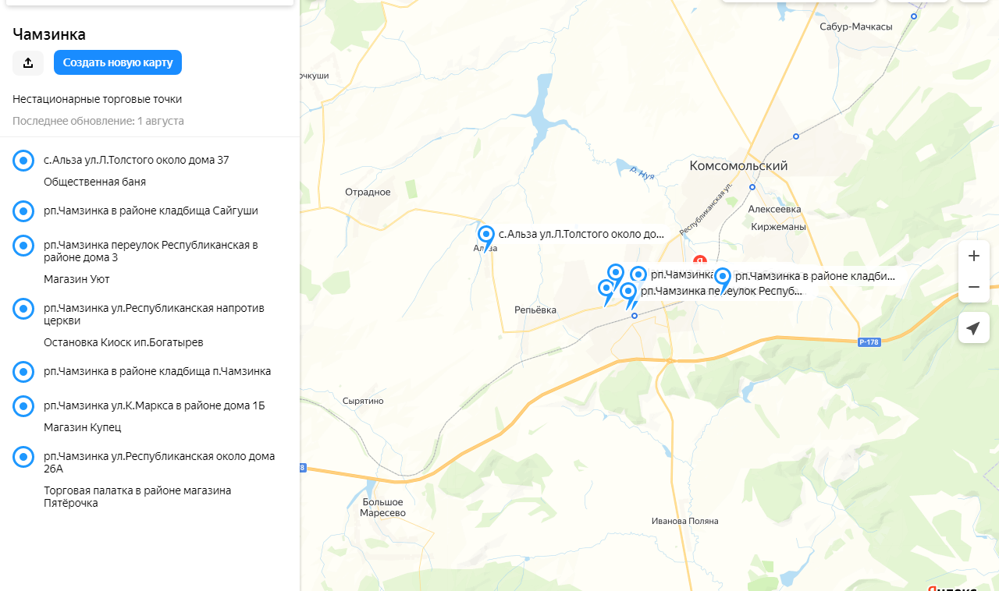

https://yandex.ru/maps/?um=constructor%3A64aaed241edce2263fa22ef27000e057170c566097b27f80684994b74b485f18&source=constructorLink

